Informationsstand des Freundeskreises Fröndenberg – Snowsk e.V.
bei der Open-Air-Filmnacht in Fröndenberg am 27.08.2017

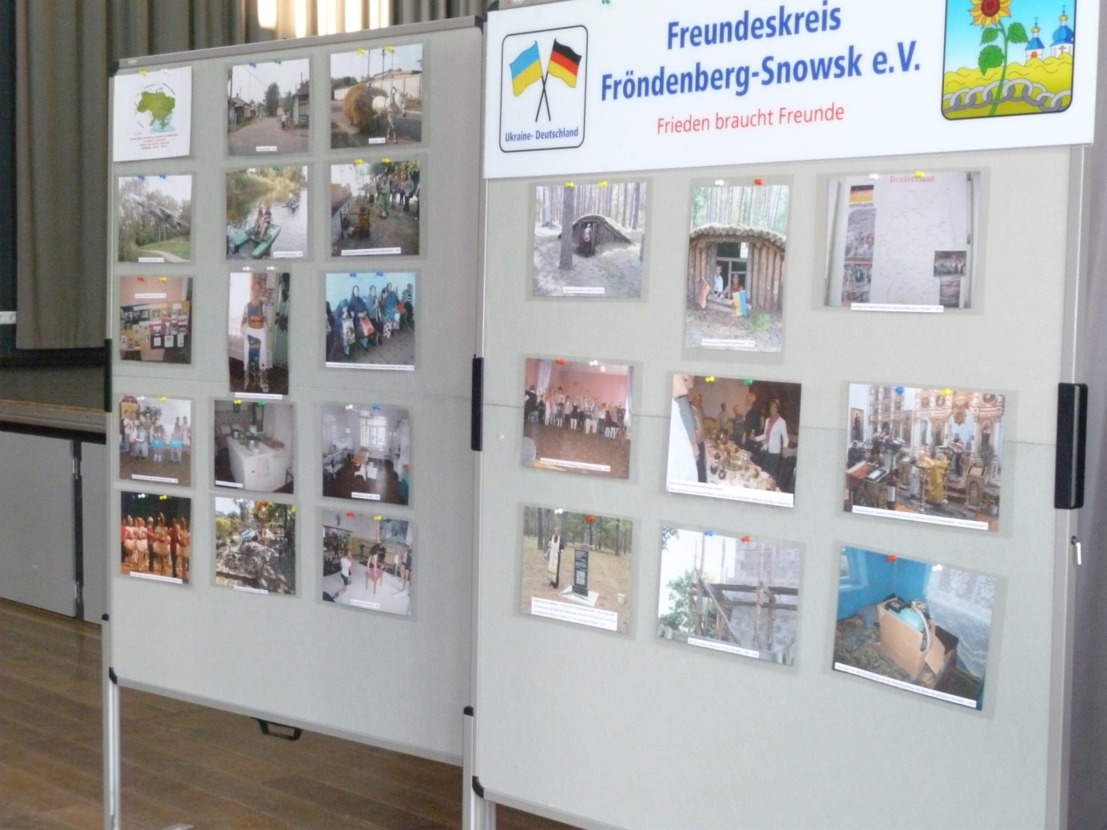
Bilder aus Snowsk
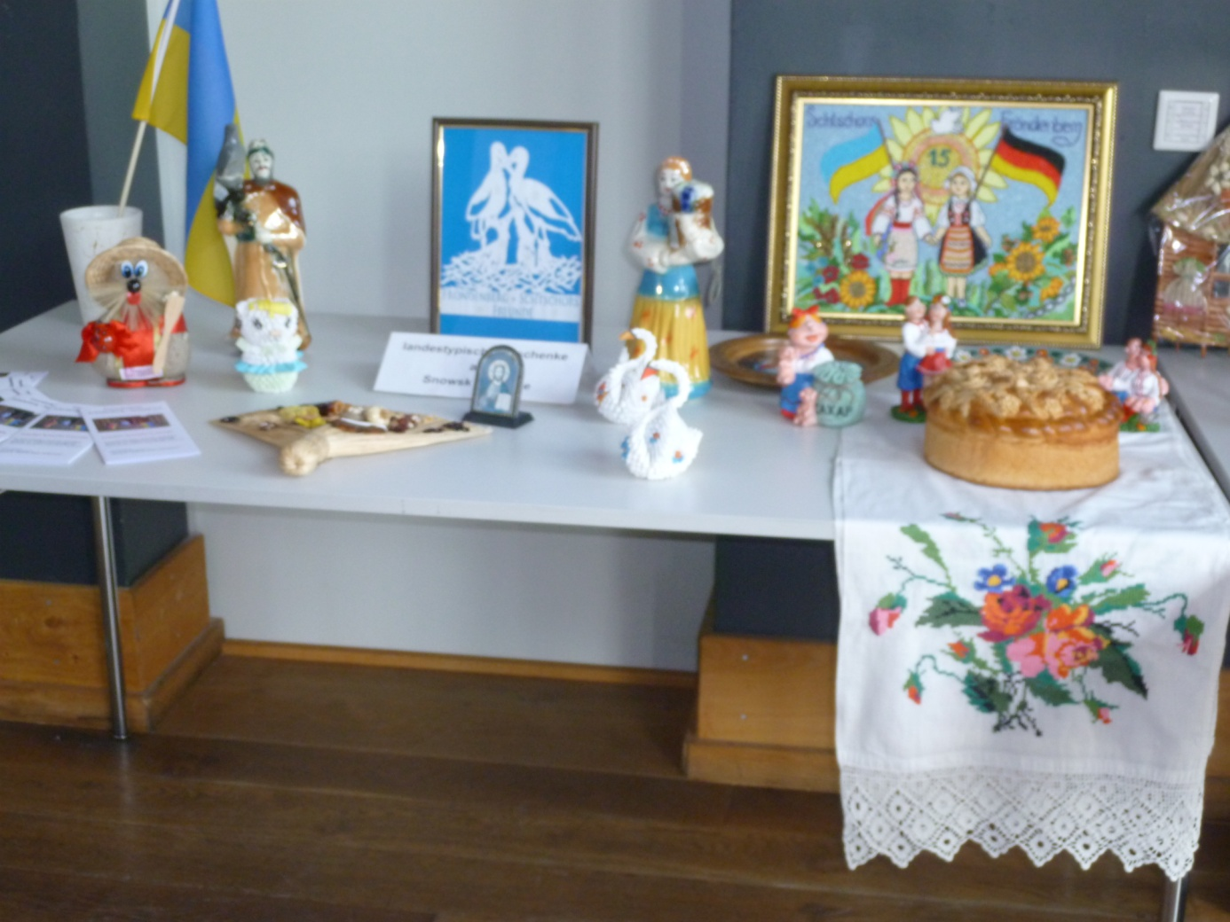
Geschenke aus Snowsk

